Министерство образования ХХХ

Государственное бюджетное профессиональное образовательное учреждение

ХХХ «XXXX»

09.02.07

ОТЧЕТ

По лабораторным работам

ОП 03 Операционные системы и среды

ККОО.ОСXXXX.000

Студент

Преподаватель

Дата защиты______ Оценка______

2021

Лабораторная работа 4

Управление процессами при работе с ОС Windows

Цель работы: получение практических навыков управления процессами и самостоятельной работы с документацией команд.

План выполнения работы.

1. Изучите приведенные ниже краткие теоретические сведения.
2. Выполните все задания лабораторной работы.
3. Предоставьте отчет по данной лабораторной работе.

Краткие теоретические сведения:

Команды Windows для работы с процессами:

* at - запуск программ в заданное время
* Schtasks - настраивает выполнение команд по расписанию
* Start - запускает определенную программу или команду в отдельном окне.
* command.com - запуск командной оболочки MS-DOS
* cmd.exe - запуск командной оболочки Windows
* Для вывода списка процессов используется команда tasklist (англ. Task List – список задач).
* Для получения более подробной информации, можно использовать центр справки и поддержки или команду help (например: help at)
* Для остановки выполнения процесса используется команда taskkill (англ. Task KIll – «Убить» задачу). Для остановки процесса требуется указать идентификатор процесса PID (англ. Process IDentifier – Идентификатор процесса). PID – это «уникальное» целое число, назначенное каждому процессу. У всех процессов эти номера разные.

Ход работы:

Задание 1. Работа с Диспетчером задач Windows.

1. Запустите ОС Windows.
2. Запустите диспетчер задач. Для этого воспользуйтесь одним из способов:
   1. нажатием сочетания клавиш Ctrl+Alt+Del. При использовании данной команды не стоит пренебрегать последовательностью клавиш. Появится меню, в котором курсором следует выбрать пункт «Диспетчер задач»;
   2. переводом курсора на область с показаниями системной даты и времени и нажатием правого клика, будет выведено меню, в котором следует выбрать

«Диспетчер задач».

Будет выведено окно как на рис. 1.

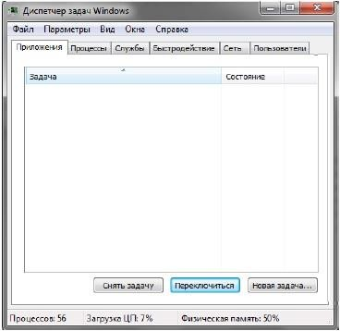

Рис. 1. Диспетчер задач Windows 7.

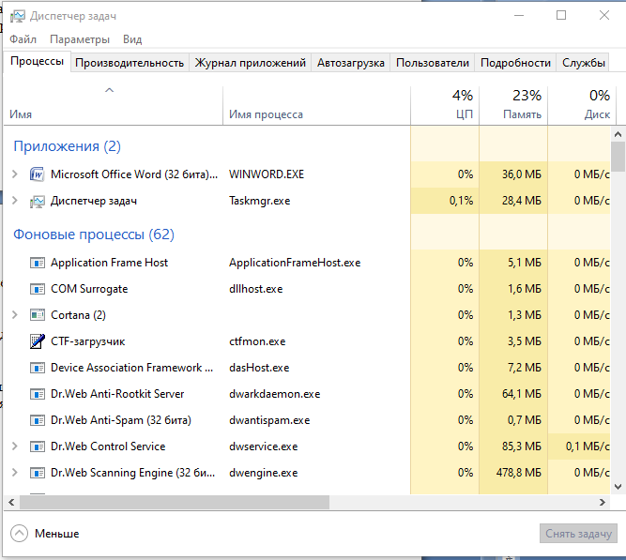

Рисунок 1 Диспетчер задач

1. Поработайте с основными вкладками диспетчера задач:

* Вкладка «Журнал приложений» отображает список запущенных задач (программ) выполняющиеся в настоящий момент не в фоновом режиме, а также отображает их состояние. Также в данном окне можно снять задачу переключиться между задачами и запустить новую задачу при помощи соответствующих кнопок.

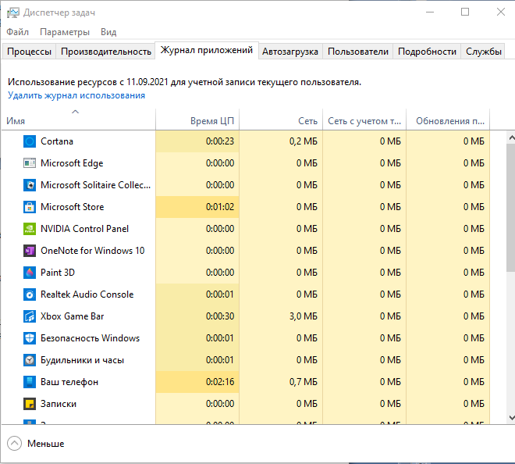

Рисунок 2 Журнал приложений

* Вкладка «Процессы» отображает список запущенных процессов, имя пользователя, запустившего процесс, загрузку центрального процессора в процентном соотношении, а также объем памяти используемого для выполнения процесса.

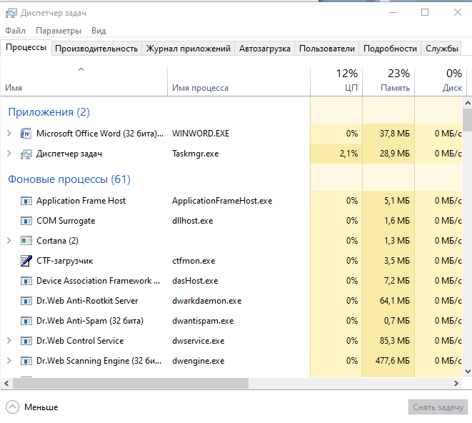

Рисунок 3 Процессы

* Вкладка «Службы» показывает, какие службы запущены на компьютере. Службы - приложения, автоматически запускаемые системой при запуске ОС Windows и выполняющиеся вне зависимости от статуса пользователя.

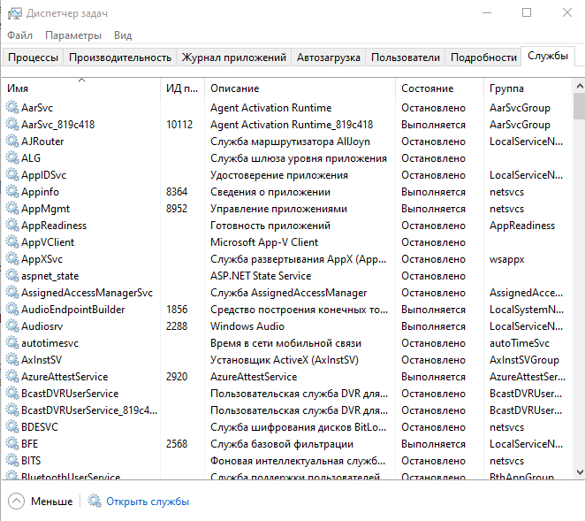

Рисунок 4 Службы

* Вкладка «Производительность» отображает в графическом режиме загрузку процессора, а также хронологию использования физической памяти компьютера.

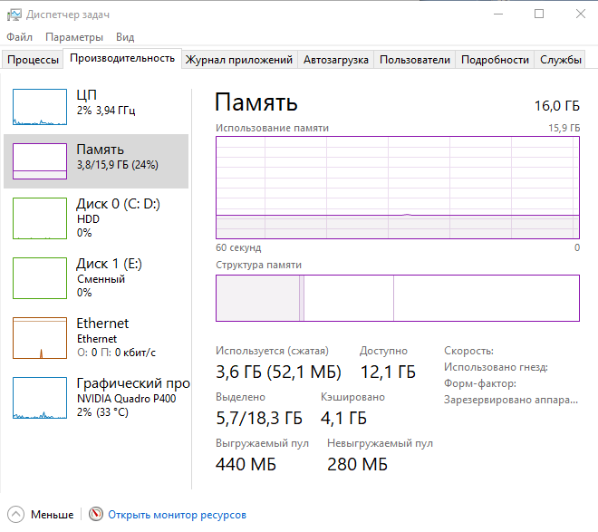

Рисунок 5 Производительность

* Вкладка «Пользователи» отображает список подключенных пользователей.

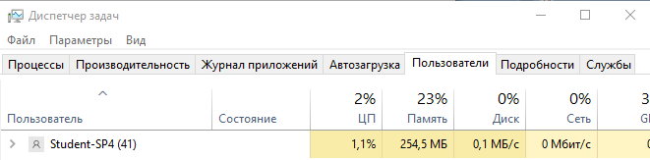

Рисунок 6 Пользователи

1. Потренируйтесь в завершении и повторном запуске процессов.

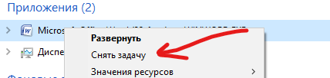

Рисунок 7 Снять задачу

1. Разберите мониторинг загрузки и использования памяти.

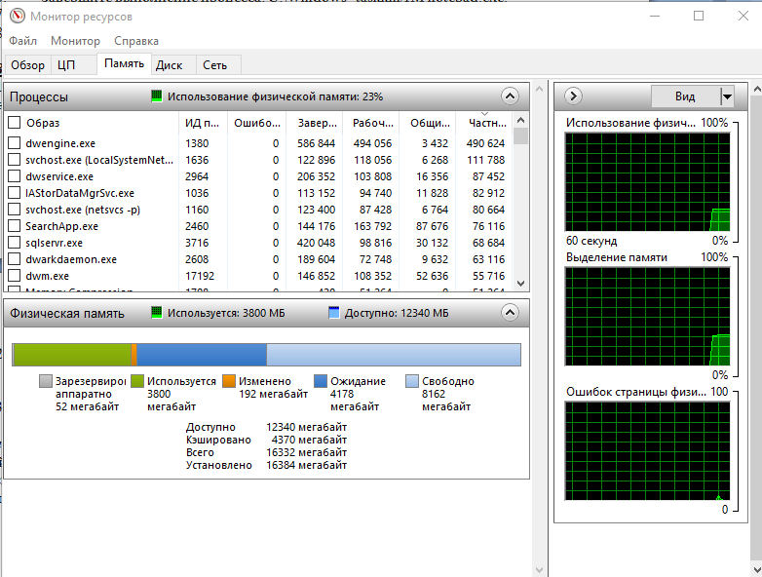

Рисунок 8 Монитор ресурсов

1. Попытайтесь запустить новые процессы при помощи диспетчера, для этого используйте команды: cmd, msconfig.

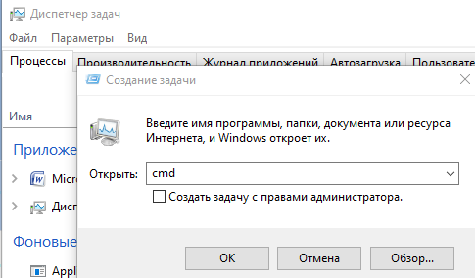

Рисунок 9 Создание задачи

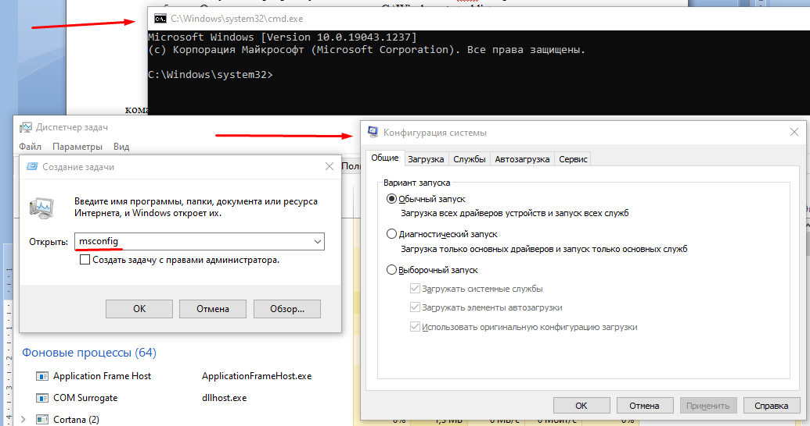

Рисунок 10 Конфигурация системы

1. Оформите отчет по проделанной работе.

Задание 2. Командная строка Windows.

1. Запустите командную строку в режиме Windows, для этого следует нажать: (Пуск) > «Все программы» > «Стандартные» > «Командная строка»

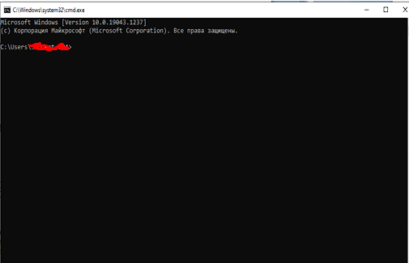

Рисунок 11 Командная строка

1. Поработайте выполнением основных команд работы с процессами: запуская, отслеживая и завершая процессы.



Рисунок 12 Запуск программы

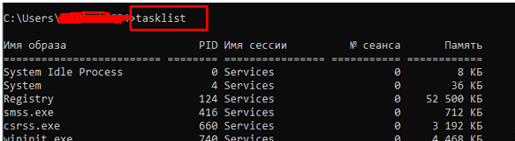

Рисунок 13 Tasklist

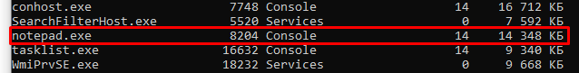

Рисунок 14 Notepad.exe



Рисунок 15 Taskkill

1. В появившемся окне (рис. 2) наберите: cd/ - переход в корневой каталог; cd windows – переход в каталог Windows.

dir - просмотр содержимого каталога.

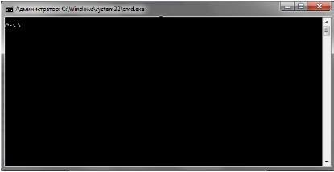

Рис. 2. Командная строка Windows

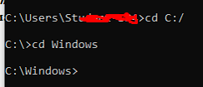

Рисунок 16 cd

1. Запустите программу «Блокнот»: C:\Windows > start notepad.exe.

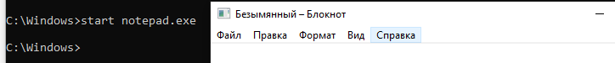

Рисунок 17 Запуск программы

1. Отследите выполнение процесса: C:\Windows > tasklist.



Рисунок 18 Выполнение процесса

1. Завершите выполнение процесса: C:\Windows>taskkill/IM notepad.exe.



Рисунок 19 Завершение процесса

1. Проделайте те же операции с текстовым редактором WordPad.

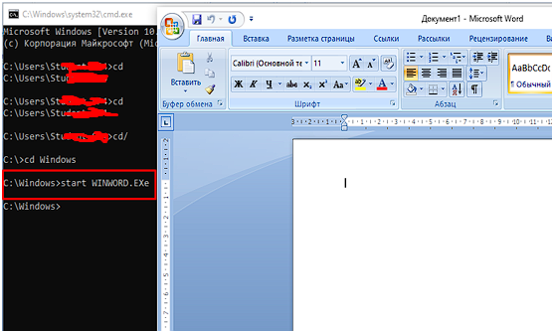

Рисунок 20

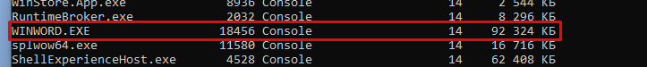

Рисунок 21



Рисунок 22

1. Оформите отчет по проделанной работе.

Задание 3. Самостоятельное задание.

1. Отследите выполнение процесса explorer.exe при помощи диспетчера задач и командной строки.

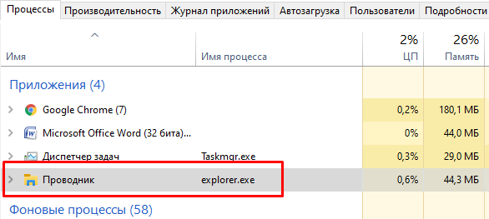

Рисунок 23 Выполнение процесса в диспетчере задач



Рисунок 24 Выполнение процесса в командной строке

1. Отразите в отчете завершение и повторный запуск процесса explorer.exe из:
   1. диспетчера задач;

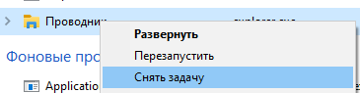

Рисунок 25 Снять задачу

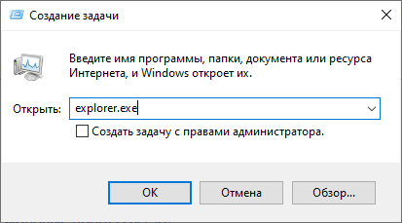

Рисунок 26 Повторный запуск

* 1. командной строки.

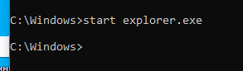

Рисунок 27 Запуск задачи



Рисунок 28 Завершение процесса

1. Подготовьте отчет по проделанной работе.

Контрольные вопросы:

1. Дайте определение потокам и процессам.

Поток— это, сущность операционной системы, процесс выполнения на процессоре набора инструкций, точнее говоря программного кода.

Процесс— это идентифицируемая абстракция совокупности взаимосвязанных системных ресурсов на основе отдельного и независимого виртуального адресного пространства в контексте которой организуется выполнение потоков.

1. Основные задачи управления памятью в системе.

Отслеживание свободной и занятой памяти, выделение памяти процессам и освобождение памяти при завершении процессов.

1. Диспетчеризация процессов.

**Диспетчеризация** заключается в переключении процессора с одного процесса на другой.

Прежде чем прервать выполнение процесса, ОС запоминает его контекст, чтобы впоследствии использовать эту информацию для последующего возобновления выполнения данного процесса.